=^yt4ùég*ùtgr ;::!
متوسطـة جربوعـــة المكي السنـــــة الدراسية: 2024/2025
السنــــة الثالثـة متوســـط المــــــــدة: ساعــــــــــــــة ونصف
الاختبار الثالث في مـــــــــادة العـــــلوم الفيزيائيـــــــة
المقدار الفيزيائي | المفهوم | رمزه
شدة التيار الكهربائي | ……………………………………………… | ……..………….
……………………. | ……………………………………………… | U
……………………. | عرقلة مرور التيار الكهربائي | ………………..
التمرين الأول:
- املأ الجدول التالي:

- اختر الإجابة الصحيحة:
- في النموذج المائي نماثل جزيئات الماء في نموذج الدارة الكهربائية بــــ :

- شدة التيار الكهربائي 2- البطـــــارية 3- الدقائق الكهربائية

- مصباح LED يحمل الدلالات (220V –22W) يجتازه تيار كهربائي شدته I =0.1A فإن إضاءته تكون:

- عادية 2- قوية 3- ضعيفة

- عند إضافة مقاومة كهربائية في دارة كهربائية على التسلسل فإن شدة التيار الكهربائي:

- لا تتغير 2- ترتفع 3- تــقِـــل

- هل تقاس قيمة المقاومة الكهربائية داخل أم خارج الدارة؟ مع التوضيح

التمرين الثاني:
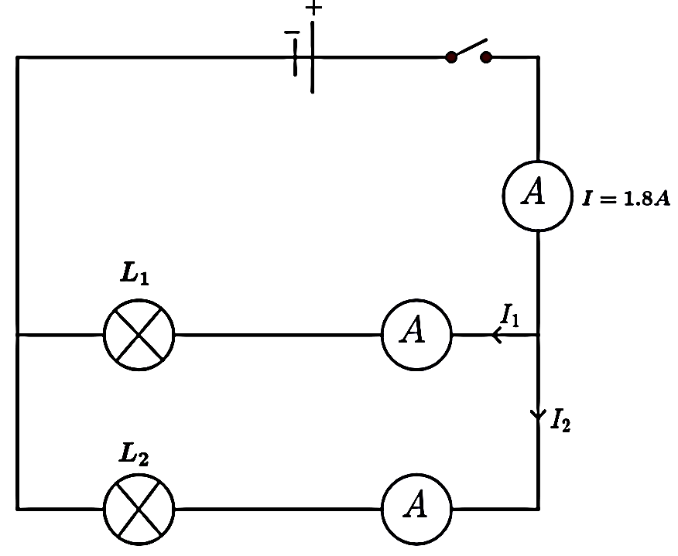
قام مجموعة من التلاميذ بإنجاز دارة كهربائية من مصباحين وبطارية
- التوتر بين طرفي البطارية: $U=9V$
- استطاعة المصباح $L_{1}$ هي $P=12W$

حيث:

- ما نوع الربط في الدارة؟
- استنتج قيمة التوتر بين طرفي المصباح $L_{1}$
والتوتر بين طرفي المصباح $L_{2}$ مع التعليل
- احسب قيمة $I_{1}$ واستنتج قيمة $I_{2}$
- احسب الطاقة الكلية المحولة في الدارة خلال 30s
الوضعية الإدماجية :
يشغل أمين مروحة مثبتة على محور محرك كهربائي يشتغل ببطارية ، يتحكم في سرعة دورانها بواسطة زر التحكم يمكن ضبطه على أربع وضعيات ( a, b , c , d)، ثلاث وضعيات بسرعات مختلفة باستعمال مقاومات كهربائية و وضعية لإيقاف التشغيل .
M
قطعة بلاستيكية
R1
R2
R3
a
b
d
c
الوثيقة (3) تمثل مخطط الدارة الكهربائية للمروحة.

1/ في أي وضع يضبط الزر لإيقاف التشغيل؟ علل.
2/ المقاومات الكهربائية R₁ ، R₂ حلقاتها واضحة بينما المقاومة R₃
حلقاتها غير واضحة.
- جد قيمة المقاومات R₁ ، R₂ . (الوثيقة 4)
3/ إذا علمت أن شدة التيار المار عبر الناقل الأومي R₃ هي 0.05A
وأن التوتر بين طرفيها 4.5 v .
الوثيقة (3)
- جد قيمة المقاومةR₃ .
4/ في أي وضع يضبط الزر لتشغيل المروحة على أكبر سرعة ، برر اجابتك.
R₁
R₃
R₂
الوثيقة (4)

برنقالي
ذهبي
أحمر
أزرق
بني
فضي
اللون | بني | احمر | برتقالي | اخضر | ازرق | بني | ذهبي | فضي
رقمه | 1 | 2 | 3 | 5 | 6 | 1% | 5% | 10%
أخضر
أحمر
بني

